Х Грачёвская районная научная конференция школьников

Секция: математика
Название работы:

«Превращения квадрата».

Автор работы: Черний Владислав
Место выполнения работы: с. Бешпагир
МКОУ СОШ №2, 5 класс

Научный руководитель:
Ефименко Светлана Ивановна,
учитель математики,
первая квалификационная категория

Бешпагир, 2013 год
Содержание
I. Квадрат, как геометрическая фигура. 3
II. Квадрат, как математическое развлечение. 4
III. Превращения квадрата. 4
- Головоломки. 4
- Решение головоломок. 9
- Практическая часть. 9
IV. Заключение. 9
V. Приложение. 11
Список литературы. 10

- Квадрат, как геометрическая фигура.
В геометрии существует много геометрических фигур, одна из них квадрат.
Квадрат – это прямоугольник, у которого все стороны равны, все углы прямые. Термин «квадрат» происходит от латинского слова quadratus (квадратус) – «четырехугольный», получилось как буквальный перевод соответствующего греческого названия. А вот, что сказал, про эту геометрическую фигуру Эжен Гильвик
Любая из твоих сторон
На трех соседок глядя,
Себя в них видит и собой любуется.
Но кто же с кем подружится из них?
Те, что пересекаются?
Иль те, что параллельны?
А тут еще углы,
И в них сердито тычется пространство,
А у тебя своих забот хватает…
Квадрат имеет много замечательных свойств. Некоторые из них рассматриваются в школьном курсе геометрии.
Прямые углы, равные стороны, симметричность придают квадрату простоту и известное совершенство формы; недаром он служит эталоном при измерении площадей. Эти же его качества лежат в основе и других увлекательных свойств квадрата, которые в школе не изучаются. Эти свойства интересны для каждого, кто стремиться расширить рамки своих геометрических представлений.
Поэтому Гипотеза моей работы: Квадрат это удивительный механизм.
Цель моей работы заключается в изучении игр головоломок, связанных с квадратами. В соответствии с поставленной целью в работе решаются следующие задачи:
- познакомится с историей развития игр – головоломок;
- научиться решать головоломки из квадратов, разрезанных на несколько частей;
- составить свои картинки - силуэты из черного квадрата Та-нга.
Для решения поставленных задач нами были использованы следующие методы исследования:
- сбор и анализ литературы по теме;
- синтез, обобщение и аналогия;
- исследовательские.
- Квадрат, как математическое развлечение.
Одним из замечательных свойств квадрата является то, что в умелых руках любознательного человека самый обыкновенный квадрат становится удивительной фигурой. Он может, например, весь без остатка превратиться в другую фигуру или в несколько других фигур правильной формы. Но для каждого превращения квадрат предварительно должен быть разрезан на определенные части.
Еще древние греки занимались геометрией, складывали геометрические фигуры из отдельных кусочков. Одна из таких игр называется «стомахион». В этой игре надо было из 14 частей квадрата складывать различные фигуры. Этой игрой увлекались настолько, что сам великий ученый Архимед написал о ней сочинение. Похожей игрой развлекались и древние китайцы. Только они делили квадрат не на 14, а на 7 частей и называли свою игру, «чи-чао-тю» (что означает «хитроумный узор из 7 частей»). Эту игру называют также «танграм», от имени создателя китайского ученого Та-нга, который очень остроумно разрезал квадрат еще несколько тысяч лет назад. И сегодня в Китае эта игра известна также широко, как, например, у нас шахматы. Устраиваются даже специальные состязания на составление наибольшего количества фигур с наименьшей затратой времени. Победители получают специальные призы. Об увлекательности этой игры говорит то, что французский император Наполеон, который после военного поражения был сослан на остров Святой Елены, часами занимался там складыванием фигур танграма.
- Превращения квадрата.
1. Головоломки.
Составление всевозможных фигур из квадрата остается актуальным и сегодня.
Квадрат №1.
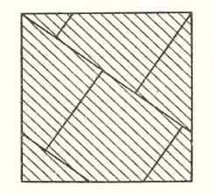
Из семи частей квадрата №1 составьте:
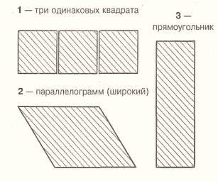
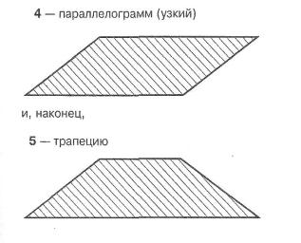
Квадрат №2.
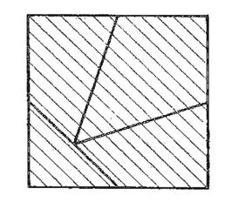
Превратите квадрат №2 в равнобедренный треугольник

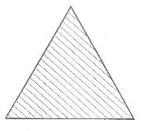
Квадрат №3.
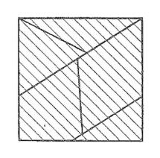

Из пяти частей этого квадрата составьте правильный шестиугольник.
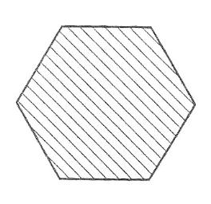
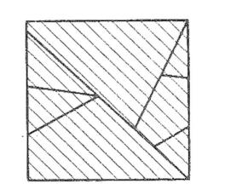
Квадрат №4.

Из семи частей квадрата составьте правильный пятиугольник.
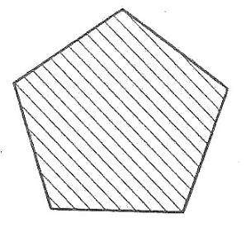
Но особый интерес представляет черный квадрат Та - нга. Из семи его частей можно составить множество фигур-силуэтов самой причудливой формы. Вот некоторые из них:
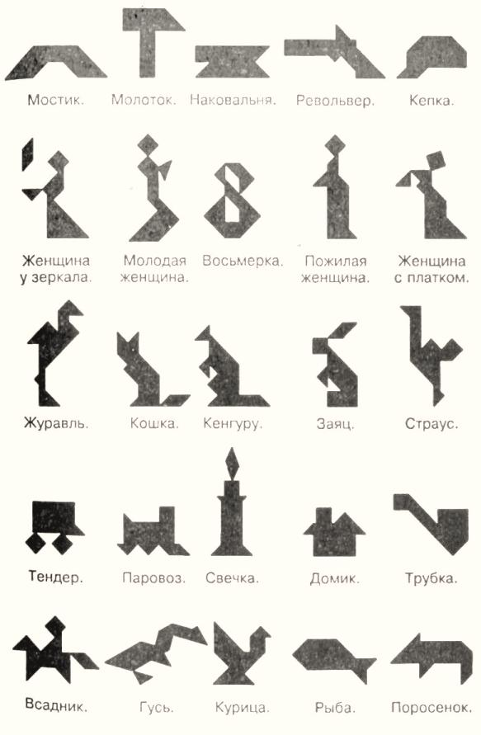

2. Решение головоломок (См. ПРИЛОЖЕНИЕ 1)
3. Практическая часть.
Но если узнать секреты математических фокусов, можно не только их показывать, но и придумывать новые. Наряду с теми головоломками, решение которых уже есть в литературе, я предлагаю Вашему вниманию мной составленные фигуры, которые можно увидеть в ПРИЛОЖЕНИИ 2.
IV. Заключение.
Не правда, ли: наш удивительный квадрат очень похож на механизм, с хорошо прилаженными частями, который можно разобрать и из тех же частей собрать новый механизм. Что подтверждает нашу гипотезу. Для того чтобы из готовых частей квадрата составить его снова или составить несколько иных, заранее указанных фигур, не нужны какие-либо расчеты и построения – достаточно проявить настойчивость, терпение, смекалку, волю и упорство.
Такие геометрические построения развивают математические способности, сообразительность, логическое мышление, укрепляют память. Трудно переоценить логическую и творческую ценность головоломки, богатые возможности для ее применения.
Я считаю, что тема моей работы актуальна и на сегодняшний день. Так как упражнения в конструировании фигур из частей квадрата являются не только полезной геометрической забавой, но имеют и практический смысл, например, в рациональном раскрое материалов, в использовании так называемых «отходов» – обрезков кожи, ткани, дерева и тому подобное, для превращения их в полезные вещи.

Список литературы:
- Детская энциклопедия «Я познаю мир». Математика АСТ – ЛТД 1998г.
- За страницами учебника математики. И.Я. Депман. Н.Я. Виленкин, «Просвещение» Москва 1989г.
- Удивительный квадрат. Б.А. Кордемский, Н.В. Русалев, АО «Столетие» Москва 1994г.
- Энциклопедический словарь юного математика, «Педагогика» Москва 1985г.
- Энциклопедия для детей. Математика. Аванта+ 2003г.
- Интернет-ресурсы

ПРИЛОЖЕНИЕ 1.
Квадрат №1
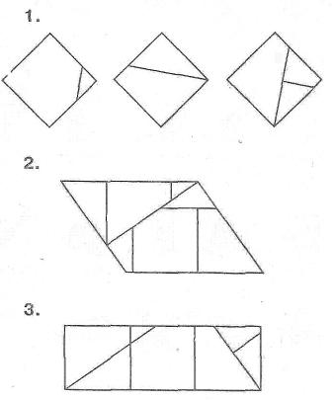
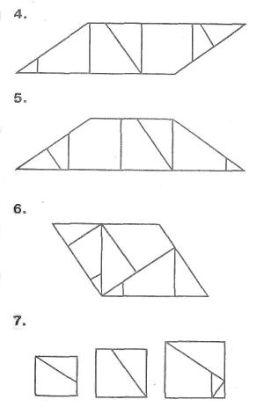
Квадрат №2
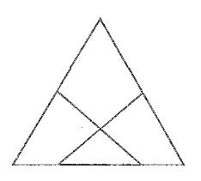
Квадрат №3
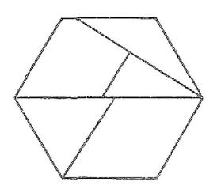
Квадрат №4
